Отчет о реализации мероприятий Месячника по безопасности дорожного движения «Засветись»
МОУ ОшминскаяСОШ в период с 09.10.23-30.10.2023

№ п/п | Наименование мероприятия в соответствии с Планом реализации  Месячника | Краткое содержание  (описание)
 |  | обучающихся | Педагогов и  родителей
1 | Классные часы, беседы «Сделай жизнь светлей и безопасней | 31 | 11 | В период с9 по19 октябряв1-7 классах  Проведены классные часы по профилактике ДДТТ. В рамках данного мероприятия с ребятами была проведены беседы, викторины по правилам дорожного движения. Учащиеся вспомнили ПДД и узнали много нового и интересного.
2 | Игра «Знатоки ПДД» | 19 | 4 | В целях пропаганды безопасности дорожного движения во 2- 4 классах социальным педагогом Лубягиной Галиной Леонидовной была проведена игра «Знатоки ПДД», основное назначение которой – предупреждение нарушений правил дорожного движения среди детей. Ребятам предстояло показать свои знания по ПДД.  📌Ребята с интересом отгадывали кроссворд «Виды транспорта» и ребусы, активно участвовали в викторине по знанию ПДД, решали вопросы теста «Дорожные знаки».  Конкурсная программа позволила активизировать познавательную деятельность обучающихся, заставила их объединиться в решении важных жизненных ситуаций.
3 | ФЛЕШМОБ "ЗАСВЕТИСЬ ТАНЦУЯ!» | 19 | 4 | ФЛЕШМОБ "ЗАСВЕТИСЬ ТАНЦУЯ!»  Засветись!" – с таким призывом сегодня ребята обратились ко всем участникам дорожного движения.  В рамках месячника по безопасности дорожного движения в МОУ Ошминской СОШ прошел Флешмоб «Засветись», организованный активистами отряда ЮИД "Виражи" нашей школы.  Пешеход редко задумывается о том, заметен ли он на дороге. А между тем, подавляющее число наездов на пешеходов со смертельным исходом происходит именно в темное время суток.  Участники акции «Засветись» решили привлечь внимание к этой проблеме зажигательным танцем с фликерами на одежде.  Мероприятие прошло весело и задорно, ребята получили массу положительных эмоций. Все участники флешмоба получили сувениры на память об этой значимой и интересной акции.
4 | Книжная выставка «Соблюдая ПДД - не окажешься в беде» | 53 | 17 | Книжная выставка «Соблюдая ПДД - не окажешься в беде»  Для того чтобы ребята чувствовали себя на улице в безопасности, были внимательными и осторожными, соблюдали правила дорожного движения в школьной библиотеке оформлена книжная выставка «Соблюдая ПДД - не окажешься в беде», которая научит читателей правилам поведения на дороге. Читатели найдут для себя интересные и полезные книги, которые рассказывают о правилах дорожного движения . Посетители смогут проверить себя на знание дорожных знаков и найти ответ на выставке. Друг всех детей большой улыбчивый светофор, призывает и взрослых и детей быть внимательными на дороге и обязательно соблюдать правила пешеходов.
5 | «СВЕТИТЬ ВСЕГДА»  ЕДИНЫЙ ДЕНЬ СВЕТООТРАЖАТЕЛЯ | 24 | 4 | «СВЕТИТЬ ВСЕГДА»  ЕДИНЫЙ ДЕНЬ СВЕТООТРАЖАТЕЛЯ  12 октября ребята из отряда ЮИД нашей школы, провели с учащимися начальной школы акцию «Засветись в темноте!»  Учащиеся с удовольствием выслушали выступление ЮИДовцев, которые напомнили о том, что присутствие световозвращающих элементов на детской одежде может значительно снизить детский травматизм на дорогах и позволяет заметить ребенка в любую погоду и вручили буклет.  Ребята из отряда ЮИД раздали каждому участнику акции фликер, которыми они украсили свои портфели и верхнюю одежду.
6 | Региональный этап конкурса юных инспекторов дорожного движения «Безопасное колесо" | 7 | 2 | 13 октября в ФОКе состоялся региональный этап конкурса юных инспекторов дорожного движения «Безопасное колесо"  В конкурсе приняли участие ребята из отряда ЮИД «Виражи» нашей школы. В нелёгких испытаниях они показали хорошие знания правил дорожного движения, оказания первой помощи, основ безопасности жизнедеятельности, продемонстрировали умение вождения велосипеда. В творческом конкурсе блеснули умением агитации и пропаганды правил дорожного движения .В завершении выступления поздравили всех юидовце с юбилеем - ЮИДу -50.
7 | Беседа о правилах безопасности дорожного движения | 52 | 12 | 20 октября в рамках месячника «Засветись» состоялась профилактическая беседа о правилах безопасности дорожного движения с начальником ОГИБДД ОМВД России по Тоншаевскому району Мухиным М.В., государственным инспектором БДД Лебедевой Н.Г., педагогом дополнительного образования Тоншаевского центра детского творчества Трегубовой Л.А.  Цель беседы – профилактика детского дорожно-транспортного травматизма.  Мухин М.В. ознакомил школьников со статистикой ДТП с участием детей в Нижегородской области и обозначил основные причины дорожно-транспортных происшествий. К сожалению, многие дети, являясь пешеходами, не пользуются специальными местами для перехода проезжей части, двигаются по дороге при наличии тротуара, не используют светоотражающие элементы. Не имея водительских документов, управляют транспортными средствами, чем грубо нарушают законодательство.  Лебедева Н.Г. рассказала учащимся о том, как правильно вести себя на дорогах, пешеходных переходах и в общественном транспорте, напомнила о детских удерживающих устройствах для автотранспорта и необходимости их использования. Инспектор отметила, что использование наушников с музыкой и мобильного телефона недопустимо при переходе проезжей части дороги. Кроме того она выразила надежду, что понимание опасности при нахождении на проезжей части детьми-пешеходами позволит снизить дорожно-транспортный травматизм.  В конце встречи гости пожелали детям быть осторожными на дороге и вручили детям памятки и фликеры, которые помогут им стать заметней на дороге в темное время суток.
8 | Внеклассное мероприятие  « Дорога в школу» | 15 | 3 | 20 октября в 3 и 4 классе прошло внеклассное мероприятие « Дорога в школу», где учащиеся в игровой форме повторили правила дорожного движения. С помощью загадок, стихов, макетов и подвижных игр ребята вспомнили по какой части тротуара нужно ходить и как правильно переходить дорогу; как необходимо обходить автобус, троллейбус и трамвай при переходе проезжей части. Узнали много нового о безопасном поведении на дорогах.  Мероприятие проходило в веселой и непринужденной обстановке. Ученики с удовольствием отвечали на заданные вопросы, с радостью и оживлением играли в игры, направленные на закрепление правил дорожного движения, культуре поведения на дороге.
9 | Минутка безопасности | 52 | 11 | Минутка безопасности в 1-11 классах  Улица лишь на первый взгляд проста, а в действительности сложна, имеет ряд "ловушек"-обманчивых ситуаций. С чего же начинается безопасность детей на дороге? Разумеется, со своевременного обучения умению ориентироваться в дорожной ситуации, воспитания дисциплинированности и внимательности на улице. Именно этому была посвящена наша Минутка безопасности.

Фотоотчет о проведенных мероприятиях

ФЛЕШМОБ "ЗАСВЕТИСЬ ТАНЦУЯ!»

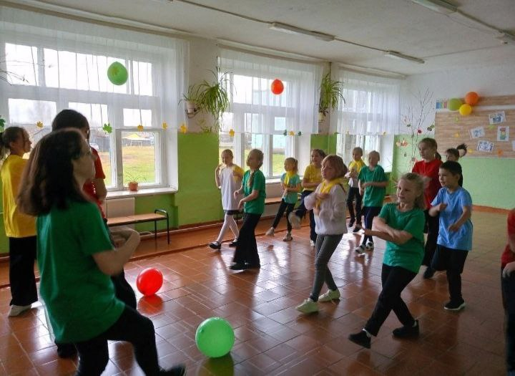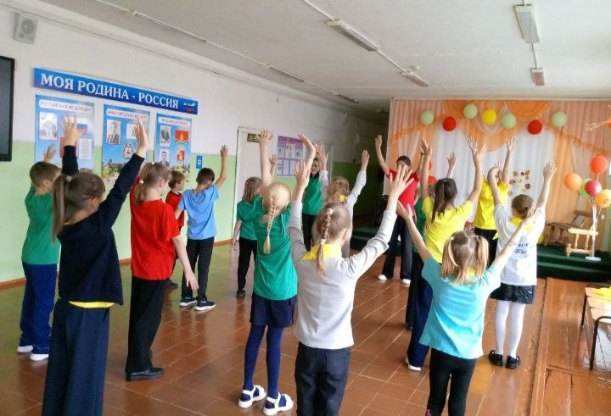

Книжная выставка «Соблюдая ПДД - не окажешься в беде
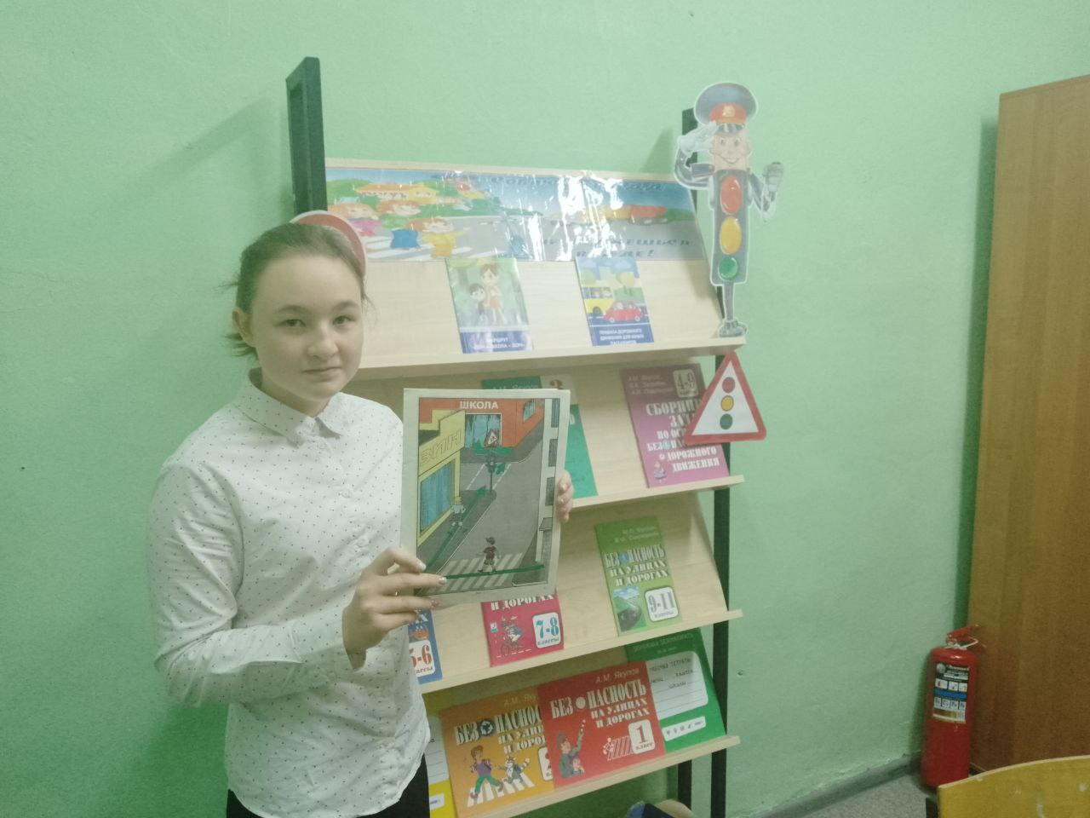
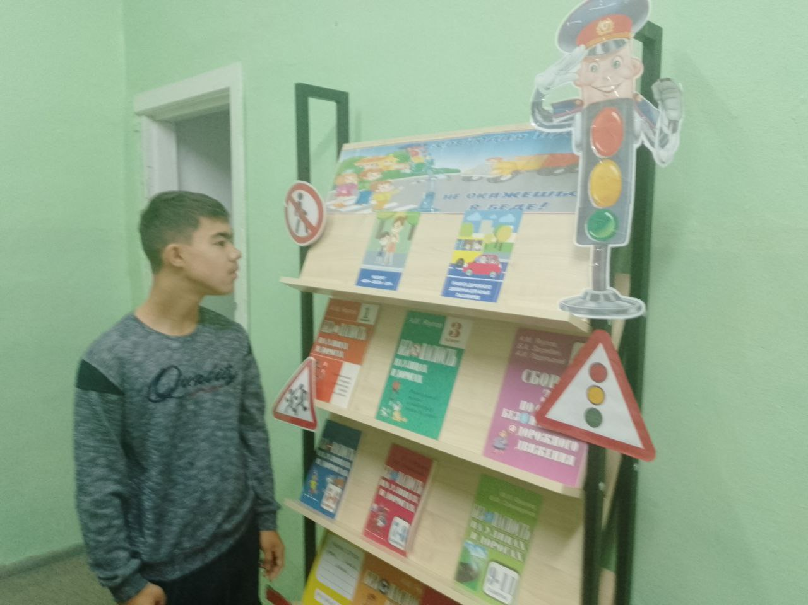

«СВЕТИТЬ ВСЕГДА»
ЕДИНЫЙ ДЕНЬ СВЕТООТРАЖАТЕЛЯ

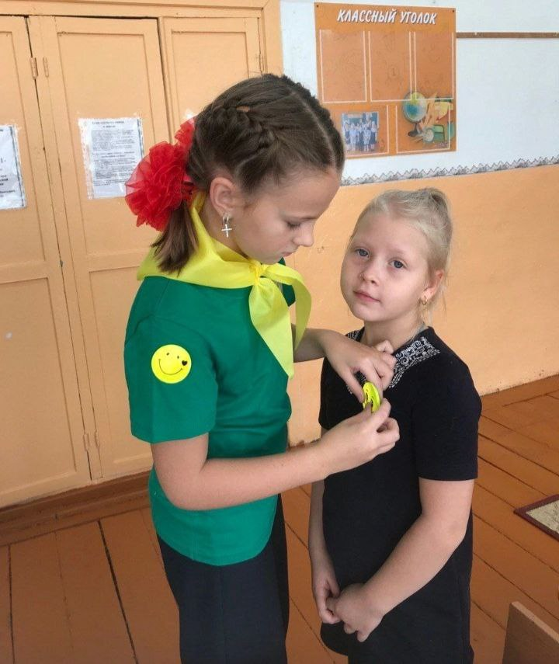
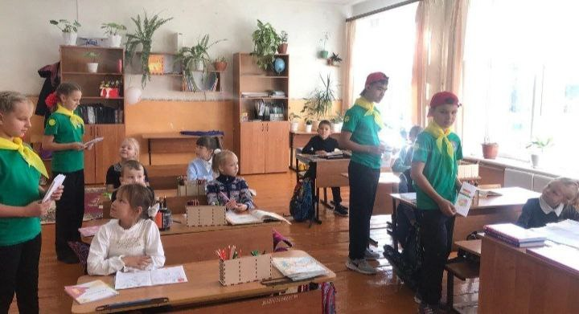

Беседа о правилах безопасности дорожного движения
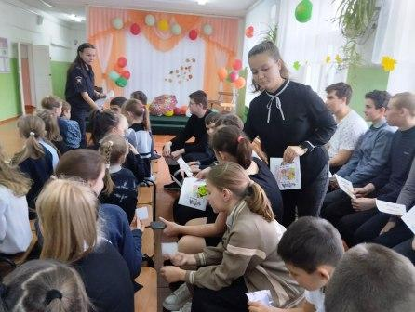
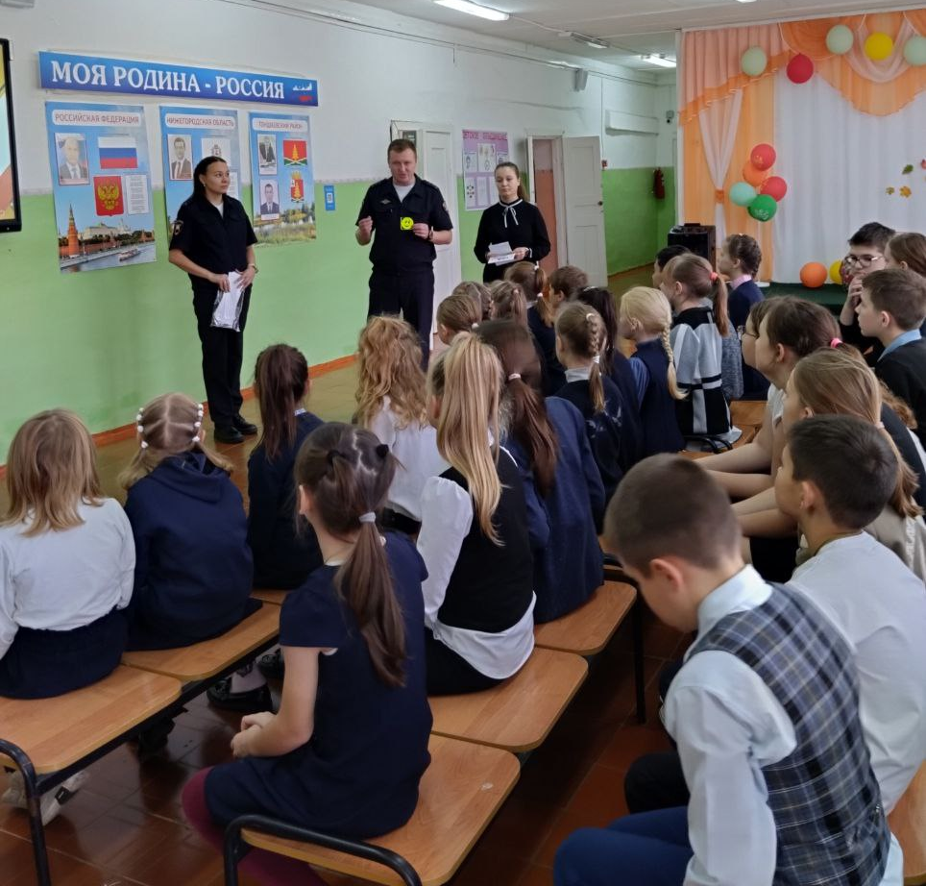

Акция «Береги пешехода»

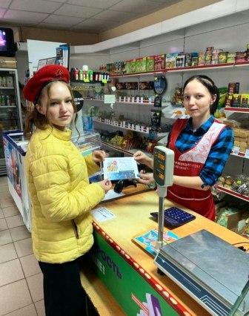
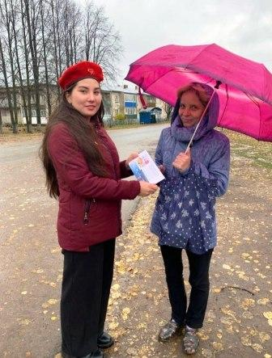

Региональный этап конкурса юных инспекторов дорожного движения «Безопасное колесо"

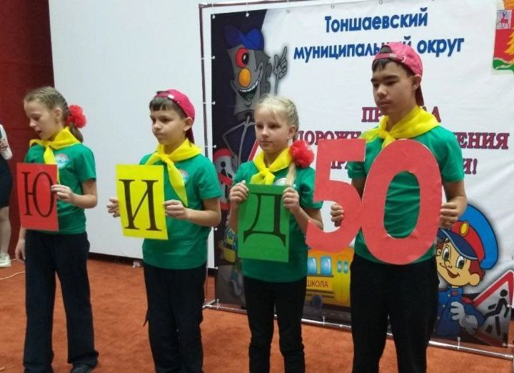

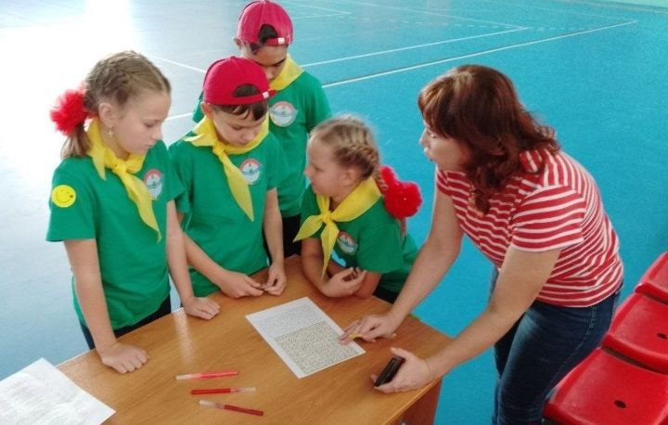

Внеклассное мероприятие
« Дорога в школу» Классный час «Сделай жизнь светлей и безопасней»

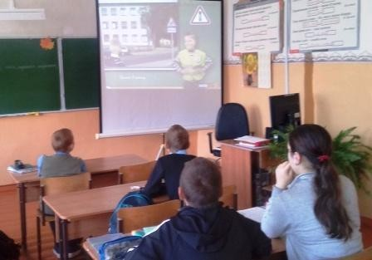
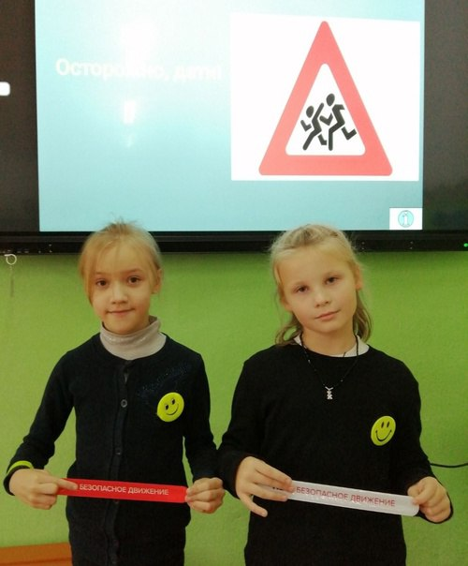

Игра «Знатоки ПДД»

